Муниципальное казенное дошкольное образовательное учреждение «Детский сад №10»комбинированного вида г. Карабаша.

ПРОЕКТ
По познавательному развитию
«ХОТИМ МЫ В КОСМОС ПОЛЕТЕТЬ»

Составили воспитатели: Малёва.И.О
Волохина.Т.И

2023г
Вид проекта: творческо - информационный.
Продолжительность проекта: краткосрочный ((10.04.-14.04.23г.)
Участники проекта: дети подготовительной группы, воспитатели, родители.
Актуальность проблемы:
Несколько десятков лет назад мало кто из вчерашних мальчишек не хотел стать космонавтом. Эта мечта совсем не актуальна для современных детей. Между тем, космические пираты, звёздные войны и другие инопланетные существа – герои их любимых мультфильмов. Вымышленные персонажи дезинформируют дошкольников, рассказывая о несуществующих планетах, и зачастую вызывают у них отрицательные эмоции, способствуют развитию страхов. Поэтому важно грамотно выстроить работу по формированию у детей представлений о космосе.
Цель: формирование у детей старшего дошкольного возраста представлений о космическом пространстве, Солнечной системе и её планетах, освоении космоса людьми.
Задачи проекта:
Личностно-ориентированные задачи:
1. Развивать умения и навыки исследовательской деятельности: задавать вопросы, собирать совместно с взрослыми необходимую информацию из различных источников.
2. Учить правильно, формулировать выводы и умозаключения.
Образовательные задачи:
1. Продолжать расширять представление детей о многообразии космоса.
2. Научить добывать информацию из разных источников.
3. Развивать творческое воображение, фантазию, умение импровизировать.
Воспитательные задачи:
1. Способствовать созданию активной исследовательской позиции, как детей, так и их родителей.
2. Воспитывать взаимопомощь, доброжелательного отношения друг к другу, гордость за людей данной профессии, к своей Родине.
Этапы реализации проекта
1 этап
1. Выявление первоначальных знаний детей о космосе;
2. подбор литературы о космосе, презентаций, фотографий, плакатов.
3. консультаций для родителей;
4. подборка раскрасок, стихов, загадок о космосе (воспитатели, родители)
2 этап
1. Проведение недели космоса в группе;
2. работа с родителями по заданной теме;
3. организация сюжетно - ролевых, дидактических и подвижных игр, индивидуальной и групповой работы.
3 этап
1. Организация выставки работ о космосе (совместная работа детей и родителей);
2. коллективное панно «Полёт в космос».
3.Изготовление костюма «Скофандр»
Предварительная работа:
1.Подготовить презентации о космосе, солнечной системе, космонавтах.
2. Подобрать фото - коллекцию на тему «Космос».
3. Подобрать сказки, стихи, загадки о космосе, ракете, звёздах, музыку.
4. Подготовить раскраски в соответствии с возрастом.
Содержание проекта
Беседы с использованием презентаций.
1. Беседа «Что такое космос».
Цель: дать детям представление о планетах солнечной системы, солнце, звёздах, первом полете в космос, выяснить знания детей по данному вопросу.
2. Беседа «Голубая планета - Земля».
Цель: объяснить детям, что такое телескоп, космическое пространство, показать, как прекрасна наша Земля из космоса.
3. Беседа «Луна - спутник Земли».
Цель: выяснить представления детей о Луне, месяце, расширять знания о лунной поверхности, атмосфере.
4. Беседа «Семья планет».
Цель: расширять представления детей о планетах солнечной системы
5. Беседа «Солнце - источник жизни на Земле».
Цель: уточнить знания детей о солнце, его форме; пояснить из чего оно состоит
НОД
1. Лепка
Тема: «Космодром».
Цель: учить детей лепить космодром, используя картинку в качестве натуры; передавать форму частей игрушки: овальную, округлую, цилиндрическую ; передавать пропорциональное соотношение частей и детали.
2. Рисование
Тема: «Космическая фантазия». Цель: расширять кругозор, знания детей о космосе; развивать цветовосприятие; поддерживать интерес к изобразительной деятельности; продолжать учить рисовать .
3. Аппликация
Тема: «Кометы».
Цель: учить передавать форму комет, применяя прием симметричного вырезывания из бумаги, закреплять умение дополнять картинку подходящими по смыслу предметами; развивать чувство композиции, воображение.
Подвижные игры: «Ждут нас быстрые ракеты»; «Космическая эстафета»; «Невесомость»; «Солнышко и дождик»
Сюжетно-ролевые игры:
«Космонавты»
Цель: расширить тематику сюжетных игр, познакомить с работой космонавтов в космосе, воспитать смелость, выдержку, расширить словарный запас детей: «космическое пространство», «космодром», «полет», «открытый космос».
«Полёт в космос»
Для ботанического сада нужны новые редкие растения. Директор ботанического сада предлагает лететь за ними на одну из планет солнечной системы.
«Больница для космонавтов»
Цель: формировать умение детей делиться на подгруппы в соответствии с сюжетом и по окончании заданного игрового действия снова объединяться в единый коллектив. Отображать в игре знания об окружающей жизни, показать социальную значимость медицины; воспитывать уважение к труду медицинских работников.
«Космическое путешествие»
Цель: способствовать развитию умения расширять сюжет на основе полученных знаний на занятиях и в повседневной жизни, обогатить опыт детей знаниями и игровыми умениями, которые позволят им в дальнейшем самостоятельно организовывать игру.
Дидактические игры: «Восстанови порядок в солнечной системе»; «Найди лишнее»;
«Подбери созвездие»; «Найди недостающую ракету»; «Добавь словечко»; «Куда летят ракеты».
Чтение художественной литературы:
Цель: знакомить детей с литературой о космосе; воспитывать познавательную активность.
- Я. К. Голованов «Дорога на космодром»;
- В. Кащенко «Созвездие драконов»;
- П. О. Клушанцев «О чём рассказал телескоп»;
- О. А. Скоролупова «Покорение космоса»;
- Н.Носов « Незнайка на луне»;
- стихотворения о космосе;
- загадки о космосе.
Итог:
1. Оформление коллективного панно «Полёт в космос».
2. Выставка работ о космосе.
3. Тематическое занятие «Космическое путешествие»
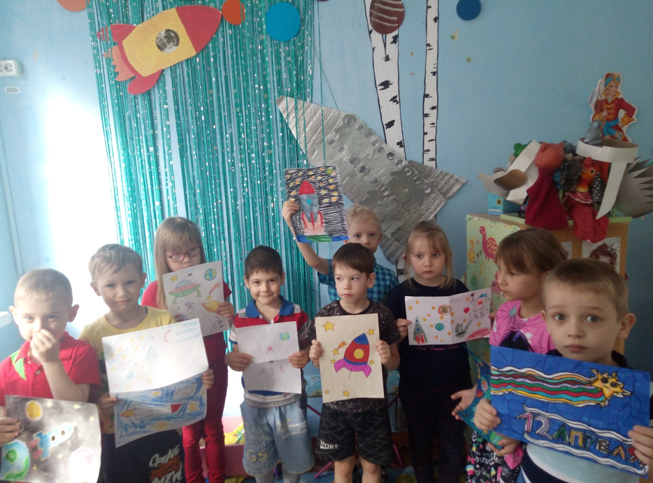

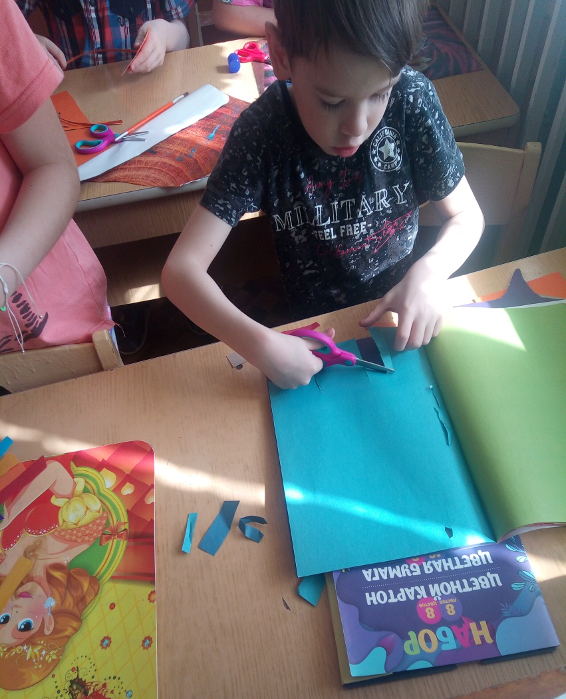
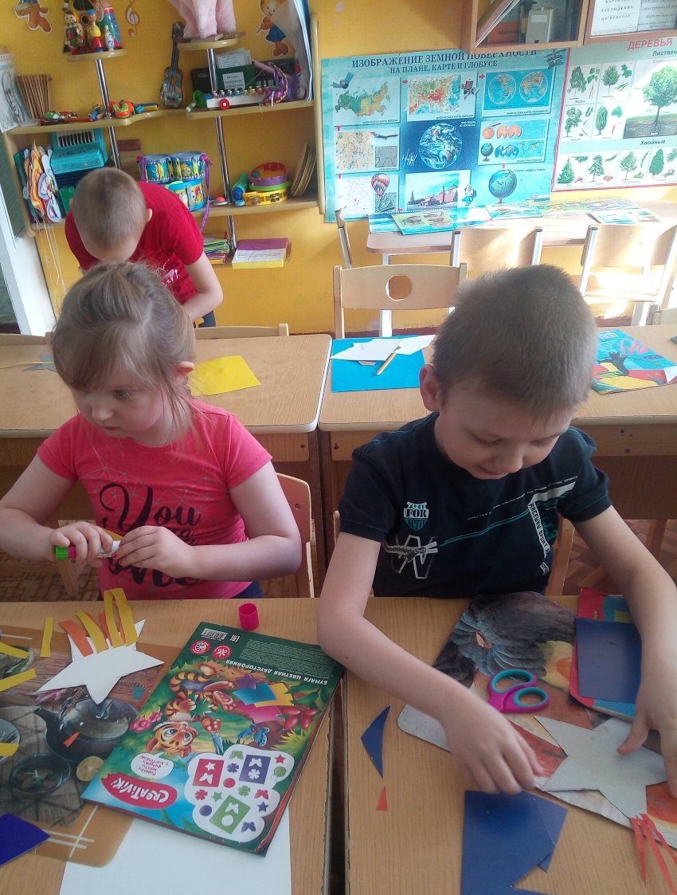
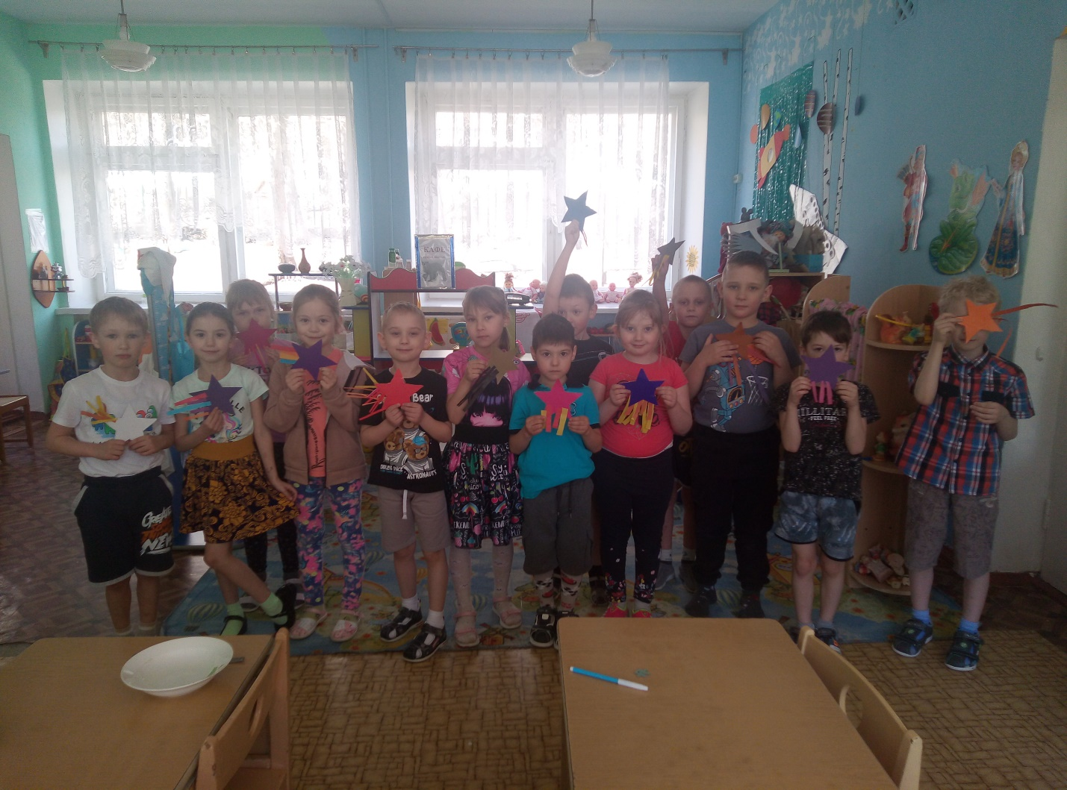

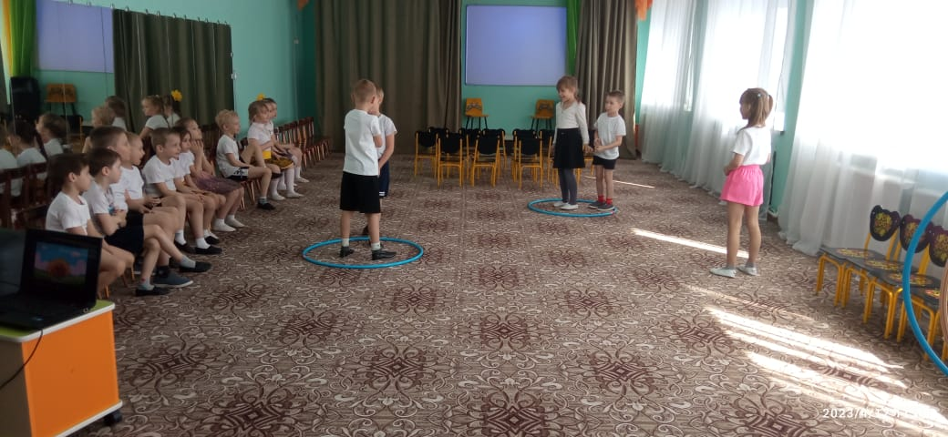
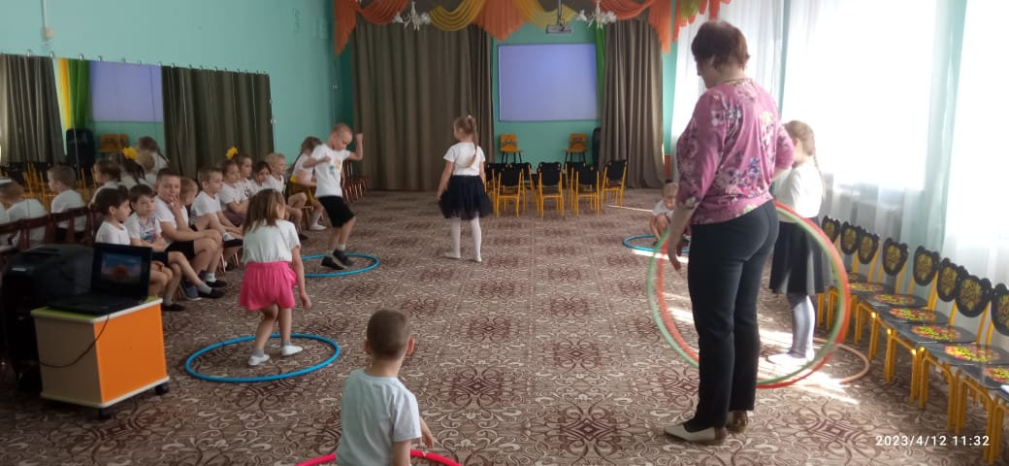
Тематическое занятие «Космическое путешествие»

